**Czym cechuje się dobra płyta gazowa 5 palnikowa?**

**Zastanawiasz się nad wyborem płyty gazowej 5 palnikowej? Przeczytaj nasz artykuł, aby dowiedzieć się jakiego wyboru dokonać. Zapraszamy!**

**Płyta gazowa 5 palnikowa - Jakie rodzaje możemy wyróżnić?**

Jeśli jesteśmy zdecydowani na większą płytę gazową, która składa się z 5 palników wyróżniamy płyty ceramiczne, stalowe, emaliowane, szklane. Jeśli posiadacie Państwo kuchnie urządzoną w nowoczesnym stylu to zdecydowanie najlepiej będzie pasować **płyta gazowa 5 palnikowa**. Niestety oprócz nowoczesnego designu posiadają, również wady w postaci niskiej odporności na uszkodzenia. Wystarczy coś upuścić i płyta może pęknąć. Dodatkowo płyty szklane są bardzo trudne do utrzymania w czystości.

Płyty ceramiczne oraz nierdzewne to zdecydowanie lepszy wybór jeśli naszym priorytetem w wyborze jest wysoka wytrzymałość na uszkodzenia. Niestety ich wadą jest dosyć wysoka cena. Jeśli chcemy dokonać optymalnego wyboru to zdecydowanie sprawdzi się tutaj płyta gazowa 5 palnikowa klasyczna, która nie jest zbyt kosztowna a dodatkowo jest bardzo prosta w utrzymaniu.

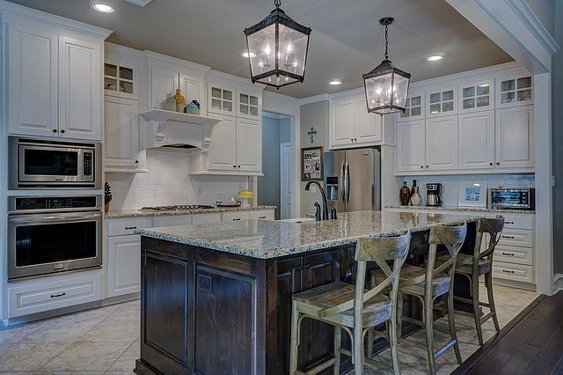

**Co warto dokupić do płyty gazowej 5 palnikowej?**

[Płyta gazowa 5 palnikowa](https://www.ceneo.pl/Plyty_gazowe_do_zabudowy/Palniki:5_palnikow.htm) to nie wszystko. Musimy, również zadbać o odpowiednią zabudowę. Należy zwrócić uwagę na wentylację, która jest bardzo ważna w takim pomieszczeniu, gdzie często zachodzi parowania w wyniku gotowania. Zakup wentylatora będzie bardzo dobrą decyzją.

**Jak wybrać płytę gazową do zabudowy?**

Tutaj należy uwzględnić kilka czynników m. in. sam design płyty gazowej oraz kolorystykę, aby pasowała do naszych mebli. Kolejnym czynnikiem jest wielkość płyty, która powinna być dostosowana do zabudowy. Kolejnym ważnym aspektem jest na pewno sama firma płyty gazowej. Rekomendujemy wybór z Whirpool, Amica, Beko.